МИНИСТЕРСТВО НАУКИ И ВЫСШЕГО ОБРАЗОВАНИЯ
РОССИЙСКОЙ ФЕДЕРАЦИИ
федеральное государственное автономное образовательное
учреждение высшего образования

«НАЦИОНАЛЬНЫЙ ИССЛЕДОВАТЕЛЬСКИЙ
ТОМСКИЙ ПОЛИТЕХНИЧЕСКИЙ УНИВЕРСИТЕТ»

Инженерная школа информационных технологий и робототехники
09.04.04 «Программная инженерия»
Отделение информационных технологий

Отчет по лабораторной работе №4
по дисциплине «Управление разработкой промышленного программного обеспечения»

Выполнил:
Студент группы 8МП5Л ________________ Шаврин А.П.

Проверил:
К.т.н., доцент ОИТ ________________ Небаба С.Г.

Задание
- Настроить git. Создать git-репозиторий.
- Добавить изменения (минимум 5 коммитов). В каждом коммите должен содержаться не только заголовок, но и тело комментария. В одном из первых коммитов добавить файл README с описанием проекта (как минимум, указать себя как автора).
- Посмотреть статус, какие изменения были внесены.
- Посмотреть историю коммитов (с детализацией).
- Загрузить репозиторий на GitHub (создать аккаунт, если нет).
- Ответвиться от основной ветки проекта и сделать еще 6 коммитов.
- Переписать историю коммитов с помощью команды rebase. Один из новых коммитов только переименовать, два других объединить командой squash, еще один полностью отредактировать командой edit.
- Внести изменения. Сделать merge двух веток.

Ход работы
Ниже представлены этапы выполнения задания, которые были выполнены в терминале. К каждому этапу приведены использованные команды и их вывод, а также указаны ссылки на соответствующие скриншоты.
- Настройка git
Были установлены глобальные настройки git: имя пользователя и email.
Команды:
git config --global user.name "ShavrinAleksei"
git config --global user.email "...@gmail.com"
- Инициализация репозитория и создание первого коммита
В директории /lab4 был инициализирован git-репозиторий и создан файл README.md с описанием проекта. Команды представленны на рисунке 1.
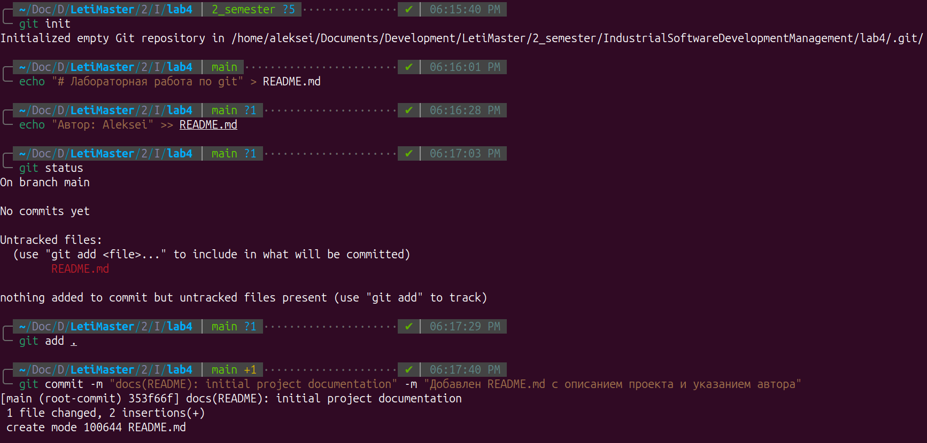
Рисунок 1. git_init_commit
- Создание дополнительных коммитов. Следуя заданию, были созданы 4 последующих коммита (всего стало 5 коммитов в основной ветке). Каждый коммит содержит заголовок и тело сообщения. Команды по созданию файлов, их модификации и коммитам приведены на рисунках 2-4.
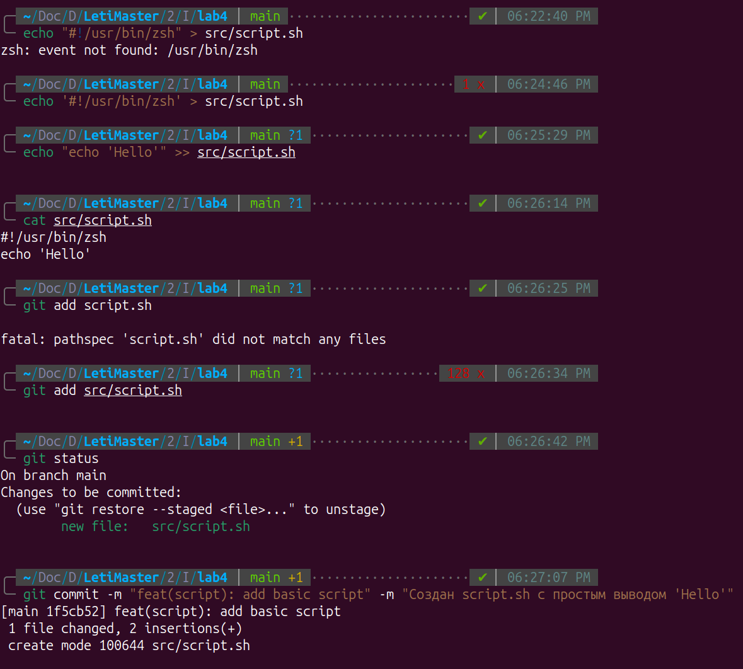
Рисунок 2. Коммит 2.
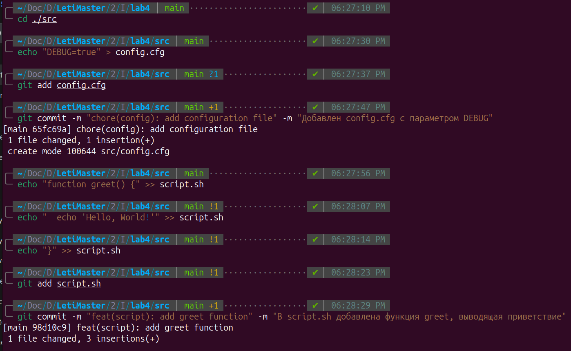
Рисунок 3. Коммит 3 и 4.
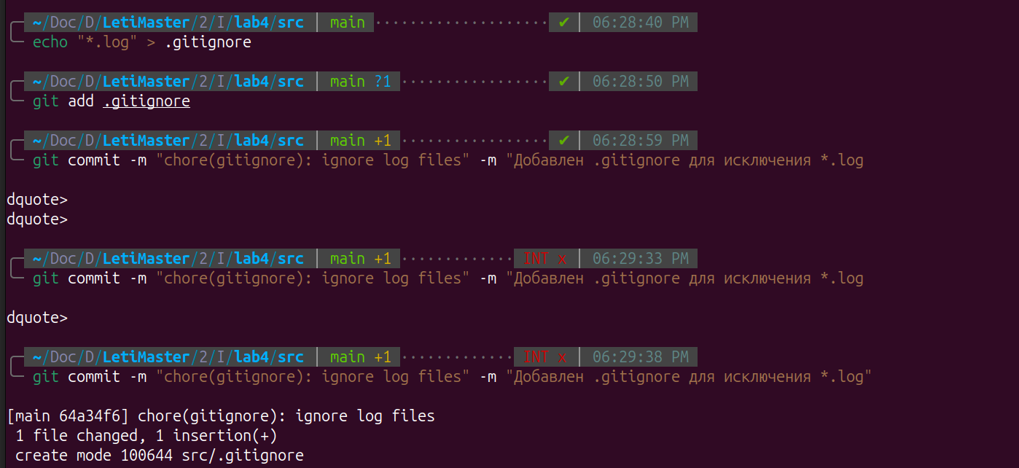
Рисунок 4. Коммит 5.
После всех коммитов были выполнены команды для проверки состояния и истории (Просмотр истории с графом (сокращенный вариант) рисунок 5, Просмотр истории с детализацией (тела коммитов, авторы, даты) рисунок 6, История коммитов с изменениями в коммитах - рисунок 7)
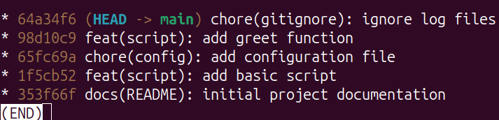
Рисунок 5. История коммитов сокращенно.

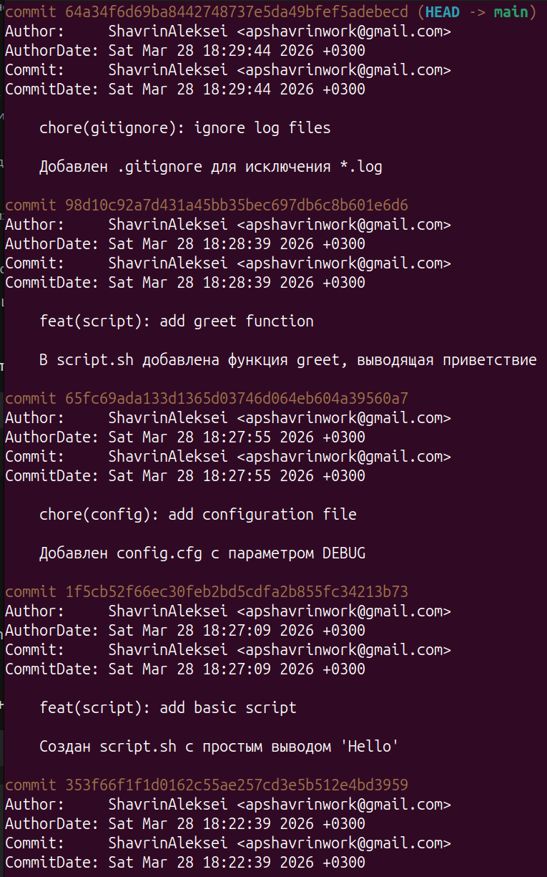
Рисунок 6. История коммитов с детализацией.
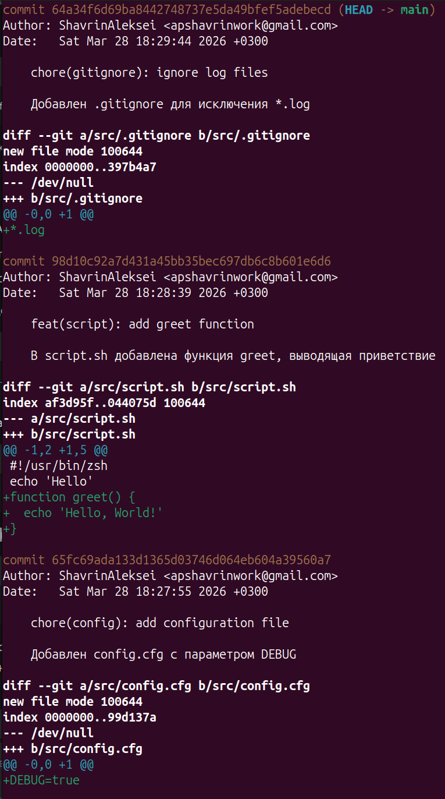
Рисунок 7. История коммитов с изменениями в коммитах.
- Затем созданный локально репозиторий был загружен на GitHub (рисунок 8)
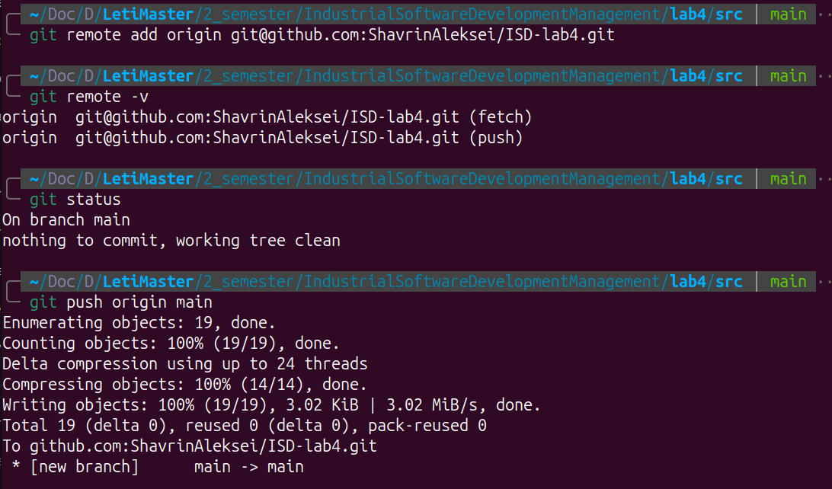
Рисунок 8. Загрузка на GitHub.
- После было выполнено переключение на ветку feature и создание новых коммитов на рисунках 9-10.
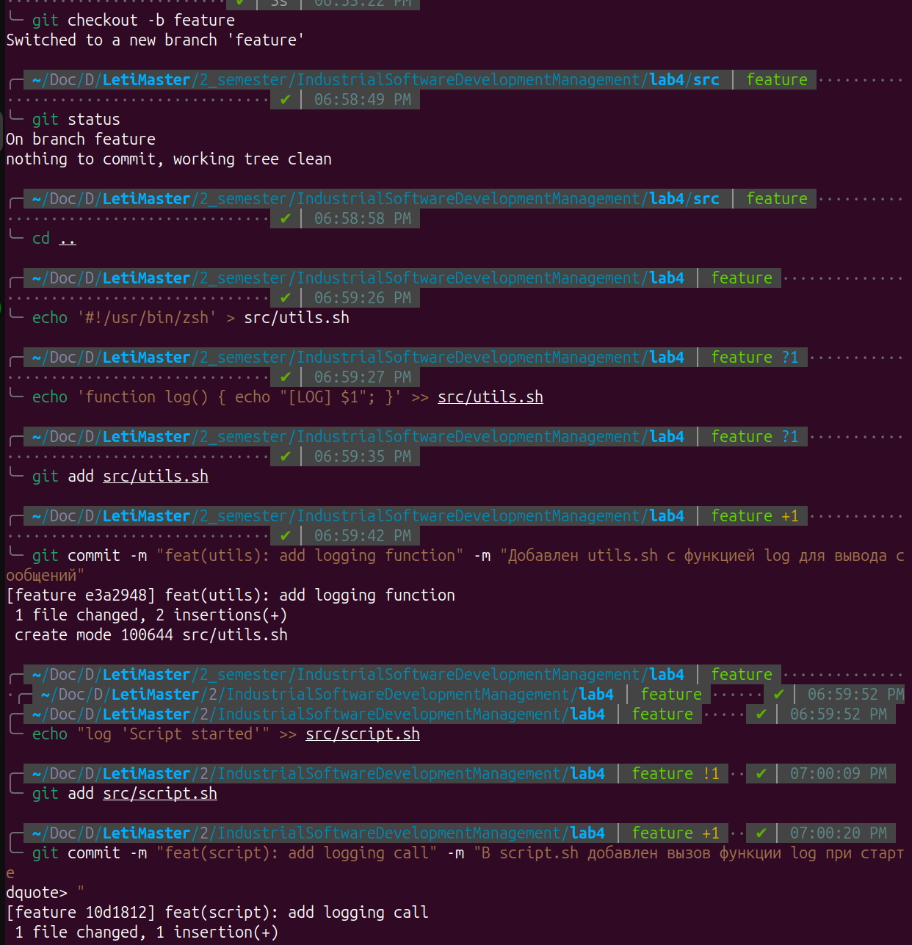
Рисунок 9. Переключение на новую ветку и создание 2х коммитов.
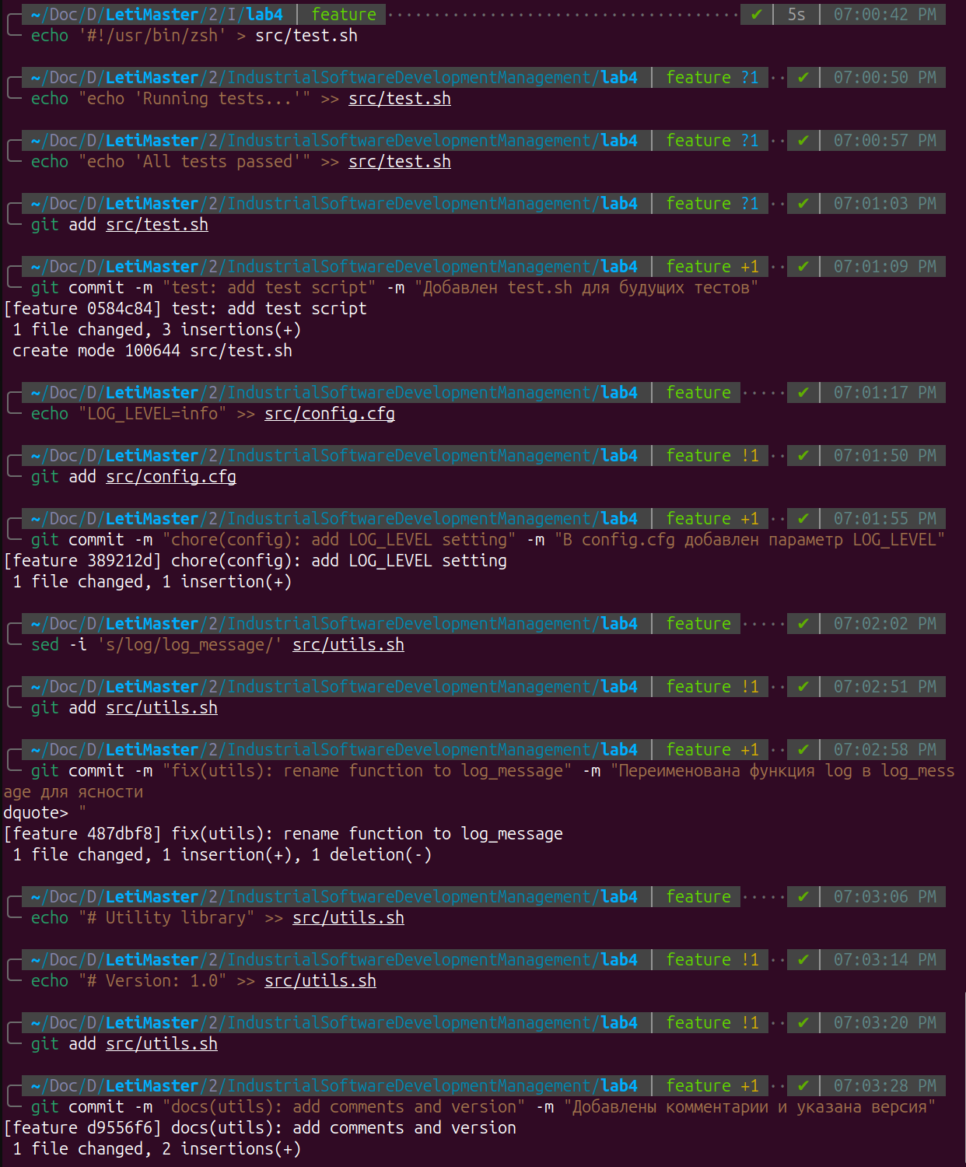
Рисунок 10. Создание 3-6 коммитов.
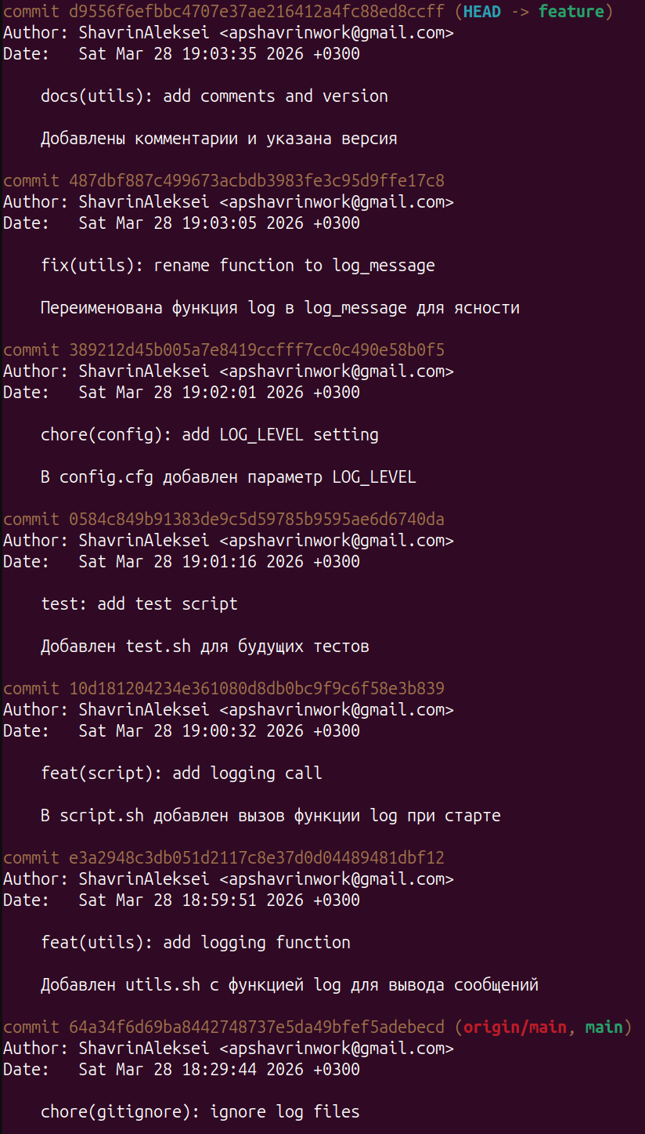
Рисунок 11. Лог коммитов в новой ветке.
- Затем была выполнена перепись истории коммитов через rebase -i. В открывшемся окне со списком последних 6 коммитов (pick ...). Было сделано: Один коммит переименован (комманда reword, коммит "test: add test script" переименован в "test(base): add test suite"). Два коммита объединены (комманда squash, коммиты 4 и 5 (chore(config): add LOG_LEVEL setting и fix(utils): rename function to log_message) обьеденили в один). Один коммит полностью отредактирован (комманда edit, коммит 6 (docs(utils): add comments and version) выбран для редактирования).
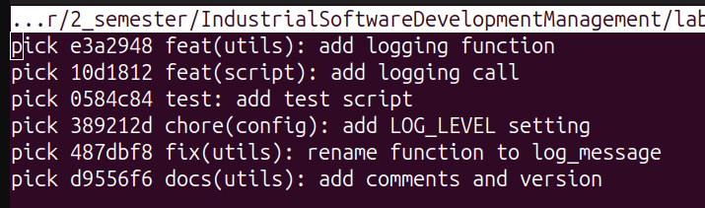
Рисунок 12. Окно редактора ребейса до редактирования.
pick для коммита 3 заменен на reword – это значит, что мы можем изменить его сообщение (заголовок и/или тело).
pick для коммита 5 заменен на squash – этот коммит будет объединен с предыдущим (коммитом 4).
pick для коммита 6 заменен на edit – после применения предыдущих коммитов rebase остановится, чтобы мы могли внести изменения в файлы этого коммита.
Файл после изменений приведен на рисунке 13.
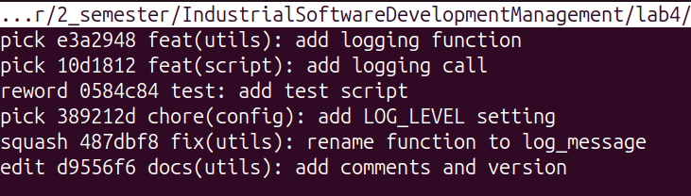
Рисунок 13. Окно редактора ребейса после редактирования.
После сохранения этого файла и выхода из редактора для reword открылся новый редактор, где был изменен заголовок на test: add test suitе (рисунок 14)
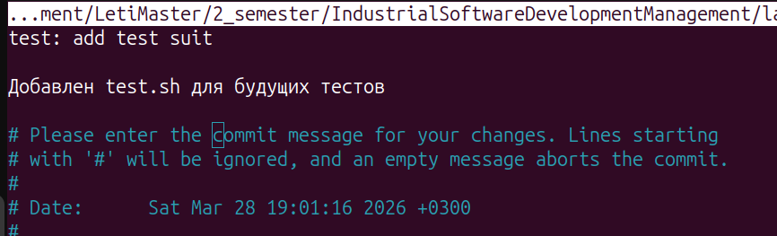
Рисунок 14. Окно редактора ребейса для reword.
Для squash открылся редактор для объединенного сообщения. Сделан новый заголовок chore(config): add LOG_LEVEL and rename function, а в теле написано: Добавлен параметр LOG_LEVEL и переименована функция log в log_message (рисунок 15)
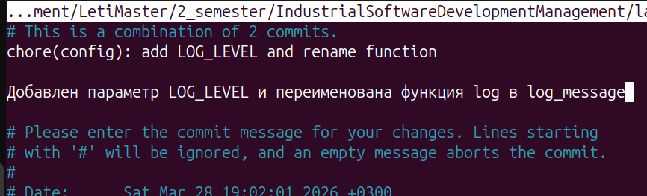
Рисунок 15. Окно редактора ребейса для squash.
Для edit rebase приостановился. В файлы utils.sh была добавлена пустая строка, затем выполнен git add . && git commit --amend && git rebase —continue (рисунок 16).
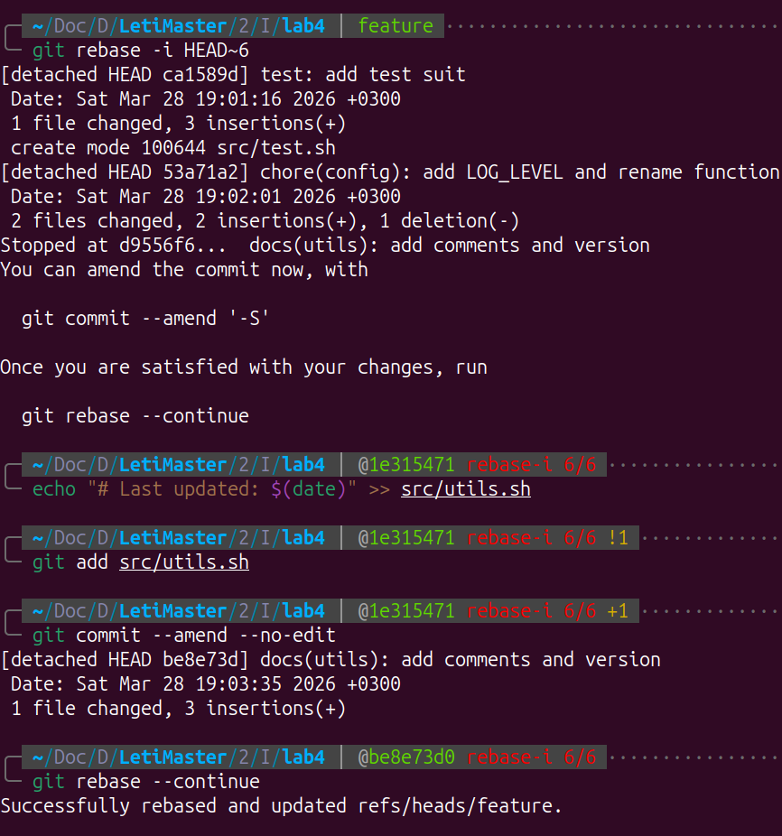
Рисунок 16. Редактирование коммита.
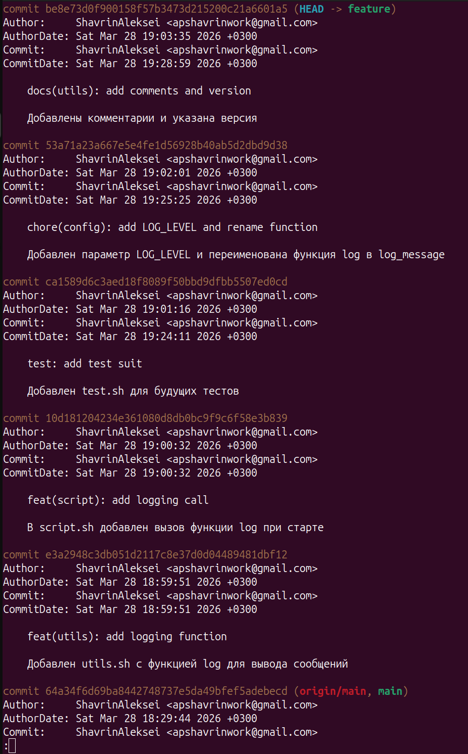
Рисунок 17. Лог коммитов после ребейса.
После была выполнена комманда git merge --no-ff feature -m "Merge branch 'feature'" -m "Влита ветка feature с переработанной историей", которая выполнила слияние с сохранением истории коммитов. Результируюзий лог после слияния представлен на рисунке 18.
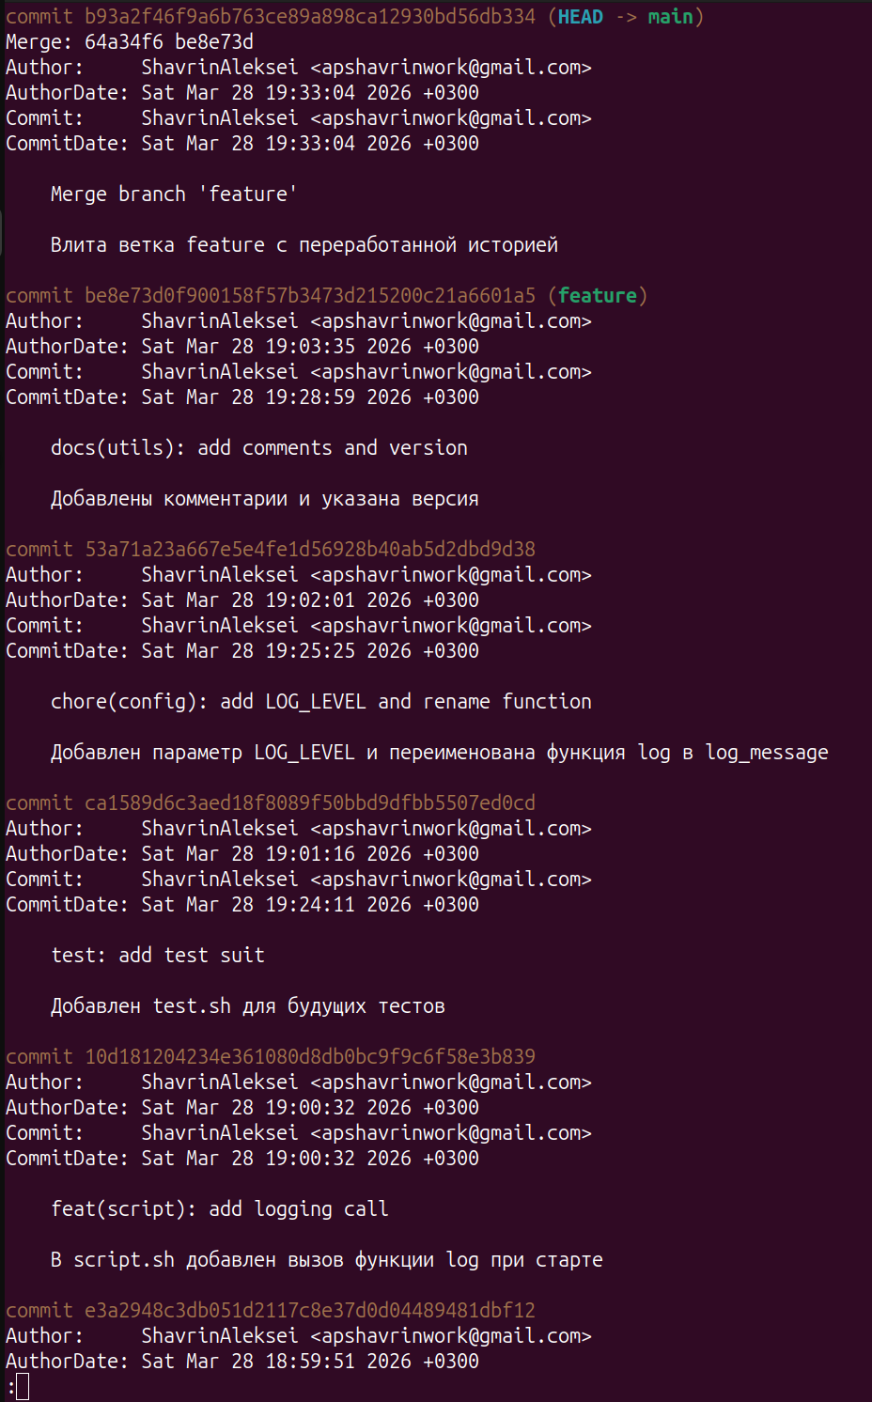
Рисунок 18. Лог коммитов в main после merge.

Вывод
В ходе выполнения четвертого задания были освоены основные возможности системы контроля версий git. После настройки глобальных параметров имени пользователя и электронной почты был инициализирован локальный репозиторий, в который последовательно внесены пять коммитов с правильно оформленными сообщениями – каждый содержал заголовок и тело, а в одном из первых коммитов был добавлен файл README с указанием автора. С помощью команд git status и git log --pretty=fuller были просмотрены текущее состояние и детализированная история коммитов, включая их полные сообщения и временные метки. Затем репозиторий был привязан к удаленному хранилищу на GitHub и успешно загружен на него. Для дальнейшей работы была создана ветка feature, в которой выполнено шесть коммитов, расширяющих функциональность проекта (добавлены новые скрипты, конфигурационные параметры, исправления и документация). После этого с помощью интерактивного rebase (git rebase -i HEAD~6) была переписана история этих шести коммитов: один коммит переименован (reword), два объединены (squash) с формированием единого осмысленного сообщения, а один коммит отредактирован (edit) с внесением дополнительных изменений в файлы. В результате в ветке feature осталось четыре коммита вместо шести, что соответствует требованию задания. Далее ветка feature была слита с основной веткой main через merge --no-ff, что позволило сохранить всю историю разработки.

